河北大学《数学模型》实验 实验报告
班级专业 | 信安2 | 姓名 | 张悄 | 学号 | 20161101240
实验地点 | C1-228 | 指导老师 | 王苗 | 成绩
实验项目 | 软件开发人员的薪金——基本模型
一、实验目的
根据所学知识求解软件开发人员的薪金这一模型。
二、实验要求
在下面给出的数据中：
第1列 编号
第2列 薪金y
第3列 资历x1（从事专业工作的年数）
第4列 管理x2（1表示管理人员，0表示非管理人员）
第5列 教育x3，x4（1表示中学程度x3x4=10，2为大学x3x4=01，3为更高程度x3x4=00）
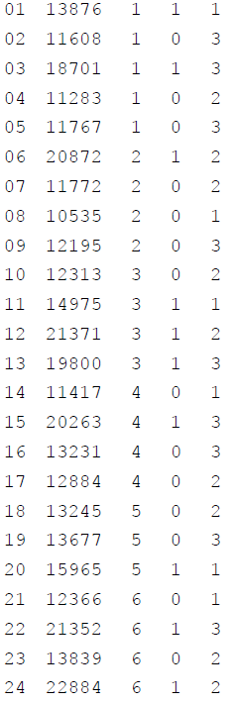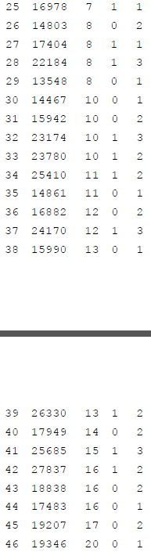
假设满足多元线性回归模型 y=a0 + a1 x1 + a2 x2 + a3 x3 + a4 x4 + ε
三、实验内容
在工作区建立mydata.m;
求回归系数及其置信区间（置信水平α=0.05）、检验统计量R2、F、p，有关散点图的MATLAB程序如下：
% 软件开发人员的薪金——基本模型
%模型：y=a0+a1*x1+a2*x2+a3*x3+a4*x4+ε
clear;clc;format compact;format short g;
M=dlmread('mydata.m');%读取ASCII码文件
y=M(:,2); x1=M(:,3); x2=M(:,4);
for k=1:size(M,1) % M 的行数
if M(k,5)==1 % 中学程度
x3(k,1)=1; x4(k,1)=0;
elseif M(k,5)==2 % 大学程度
x3(k,1)=0; x4(k,1)=1;
elseif M(k,5)==3 %更高程度
x3(k,1)=0; x4(k,1)=0;
end
end
[a,aint,r,rint,stats]=regress(y,[ones(size(M,1),1) x1 x2 x3 x4 ]);
disp('a0,a1,a2,a3,a4估计值 置信区间');
[a,aint]
R2=stats(1)
F=stats(2)
p=stats(3)
subplot(121);
plot(x1,r,'+'); %模型的残差ε与资历x1的关系
subplot(122);
for k=1:size(M,1)
if M(k,4)==0 & M(k,5)==1
x234(k)=1;
elseif M(k,4)==1 & M(k,5)==1
x234(k)=2;
elseif M(k,4)==0 & M(k,5)==2
x234(k)=3;
elseif M(k,4)==1 & M(k,5)==2
x234(k)=4;
elseif M(k,4)==0 & M(k,5)==3
x234(k)=5;
elseif M(k,4)==1 & M(k,5)==3
x234(k)=6;
end
end
plot(x234,r,'+'); %模型的残差ε与管理-教育x2-x3,x4组合的关系

四、实验结果及其分析
程序输出数据如下：
a0,a1,a2,a3,a4估计值 置信区间
ans =
11033 10258 11807
546.13 484.45 607.81
6882.5 6248.1 7517
-2994.2 -3826.3 -2162
147.74 -635.72 931.19
R2 =
0.95669
F =
226.43
p =
0
>>
程序输出图形如下：
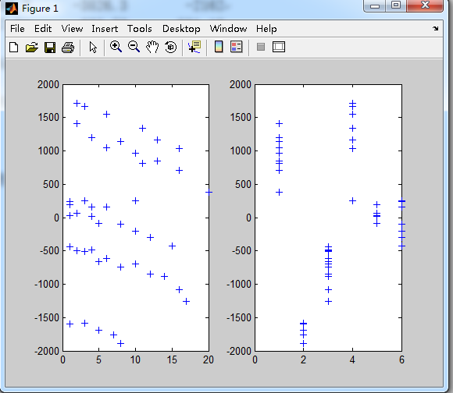

班级专业 | 信安2 | 姓名 | 张悄 | 学号 | 20161101240
实验地点 | C1-228 | 指导老师 | 王苗 | 成绩
实验项目 | 软件开发人员的薪金——更好的模型（编程）
- 实验目的
根据所学知识求解软件开发人员的薪金这一模型。
二、实验要求
在实验13-1的模型中增加x2与x3，x4的交互项后，多元线性回归模型为
y=a0 + a1 x1 + a2 x2 + a3 x3 + a4 x4 +a5 x2 x3+a6 x2 x4+ ε
三、实验内容
同实验13-1相比，区别在于模型不同，所以要根据新模型修改实验13-1的程序，运行程序。
clear;clc;format compact;format short g;
M=dlmread('mydata.m');%读取ASCII码文件
y=M(:,2); x1=M(:,3); x2=M(:,4); x3=M(:,5)==1; x4=M(:,5)==2;
for k=1:size(M,1) % M 的行数
if M(k,5)==1 % 中学程度
x3(k,1)=1; x4(k,1)=0;
elseif M(k,5)==2 % 大学程度
x3(k,1)=0; x4(k,1)=1;
elseif M(k,5)==3 %更高程度
x3(k,1)=0; x4(k,1)=0;
end
end
[a,aint,r,rint,stats]=regress(y,[ones(size(M,1),1) x1 x2 x3 x4 ]);
disp('a0,a1,a2,a3,a4估计值 置信区间');
[a,aint]
R2=stats(1)
F=stats(2)
p=stats(3)
subplot(121);
plot(x1,r,'+'); %模型的残差ε与资历x1的关系
subplot(122);
for k=1:size(M,1)
if M(k,4)==0 & M(k,5)==1
x234(k)=1;
elseif M(k,4)==1 & M(k,5)==1
x234(k)=2;
elseif M(k,4)==0 & M(k,5)==2
x234(k)=3;
elseif M(k,4)==1 & M(k,5)==2
x234(k)=4;
elseif M(k,4)==0 & M(k,5)==3
x234(k)=5;
elseif M(k,4)==1 & M(k,5)==3
x234(k)=6;
end
end
plot(x234,r,'+');
四、实验结果及其分析
实验输出数据如下：
a0,a1,a2,a3,a4估计值 置信区间
ans =
11033 10258 11807
546.13 484.45 607.81
6882.5 6248.1 7517
-2994.2 -3826.3 -2162
147.74 -635.72 931.19
R2 =
0.95669
F =
226.43
p =
2.311e-27
>>
实验输出图形如下：
